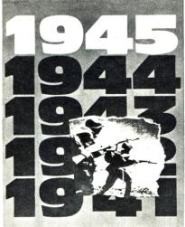 | СТРАНИЦЫ  ЛЕТОПИСИ  ВЕЛИКОЙ  ОТЕЧЕСТВЕННОЙ  1941 | 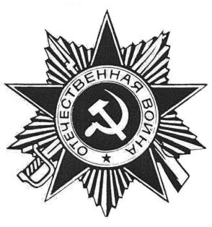
к 75-летию Великой Отечественной войны

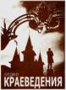 | Использованы материалы  историко-краеведческого музея «Хранитель времени»  Областного центра экологии, краеведения и туризма |  | 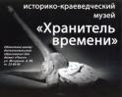
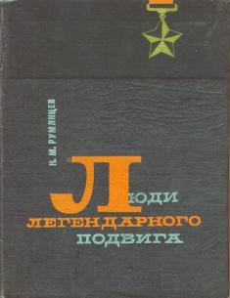 |  | ИВАНОВ  Леонид Илларионович,  старший лейтенант, командир эскадрилии 147-го истребительного авиационного полка, родился в 1909 году в г. Кашира, с 1921 года жил в Саратове.  Звание Героя Советского Союза Леониду Илларионовичу Иванову  присвоено посмертно 22 июля 1941 года за беззаветное мужество и отвагу, проявленные в воздушных боях под Кандалакшей, и лично сбитые два самолёта противника.  (Румянцев Н.М. Люди легендарного подвига. Краткая биография и описание подвигов Героев Советского Союза-тех. кто родился, жил и живёт в Саратовской области. Саратов, Приволж. Кн. Изд. 1968. С.184).

5 августа – 16 октября 1941 года
Героическая оборона Одессы
Отдельная Приморская армия и часть сил Черноморского флота при активной поддержке населения Одессы болеечем на два месяца сковали у стен Одессы румынскую 4 армию и нанесли ей большой урон. Было выведено из строя свыше 160 тыс. человек, около 200 самолётов, до 100 танков противника. С 1 по 16 октября черноморский флот провёл операцию по эвакуации войск из Одессы на Крымский полуостров.
22 декабря 1942 года была учреждена медаль
«За оборону Одессы», которой было награждено более 130 тысяч участников обороны.
(Великая Отечественная война. 1941-1945: Словарь—справочник. М.: Политиздат, 1988.С. 333)

eskander55  10 июля-1941 г. – 9 августа1944 г.  Битва заЛенинграда  оборонительные и наступательные операции.  Военно-политическое руководство фашистской Германии, учитывая факторы политического, экономического и стратегического значения, наметило Ленинград одним из первоочередных объектов своей агрессии. Оно намеревалось стереть Ленинград с лица земли, истребить население и тем самым ликвидировать колыбель пролетарской революции. С 10 июля по конец сентября 1941 года советские войска вели бои на дальних подступах к Ленинграду. 8 сентября противник овладел Шлиссельбургом (Петрокрепостью) и отрезал город от суши.  НАЧАЛАСЬ БЛОКАДА ДЕНИНГРАДА.  Но захватить город с ходу врагу не удалось. Советские войска во взаимодействием с флотом организовали прочную оборону и оказывали врагу упорное сопротивление, проводили наступательные операции с целью изматывания сил . противника и прорыва блокады.  18 января 1943 года она была прорвана, а 27 января 1944 года окончательно снята. К 10 августа 1944 года битва за Ленинград завершилась.  Битва за Ленинград имела большое политическое и военно-стратегическое значение. Она оттянула на себя крупные силы немецко-фашистских войск и всю финскую армию. Гитлеровское командование не могло перебрасывать из-под Ленинграда свои силы на другие направления, где решались главные задачи. 900-дневная защита осаждённого города-это легендарная страница героической истории советского народа и его Вооружённых Сил. За время блокады в городе было сформировано 10 дивизий народного ополчения. За период блокады было отремонтировано и и построено 2 тыс. танков, 1,5 тыс. самолётов, тысячи полевых и морских орудий, много боевых кораблей, изготовлено 225 тыс. автоматов, 12 тыс. Миномётов, около 10 млн. снарядов и мин.  Советское правительство высоко оценило мужество и героизм воинов Ленинградского фронта и моряков Краснознамённого Балтийского флота, защищавших Ленинград. Свыше 350 тыс. солдат, офицеров и генералов Ленинградского фронта награждены орденами и медалями, 226 из них присвоено звание Героя Советского Союза.  Указом Президиума Верховного Совета СССР от 22 декабря 1942 года была учреждена медаль «За оборону Ленинграда», которой награждено около 1,5 млн. человек, 26 января 1945 года Ленинград награждён орденом Ленина, а 8 мая 1965 года городу-герою Ленинграду вручена медаль «Золотая Звезда»  (Великая Отечественная война. 1941-1945: Словарь—справочник. М.: Политиздат, 1988.С. 58-59)  eskander55 |  | 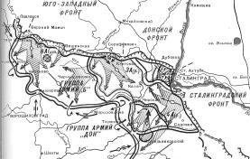  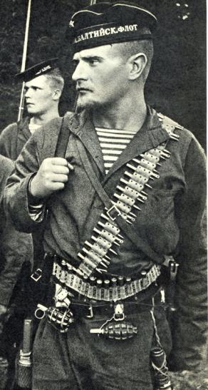  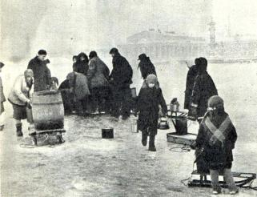  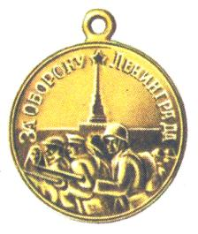
23 августа 1941 года
- бюро обкома ВКП(б) принимает решение
о введении с 1 сентября карточной системы
на хлеб, сахар, кондитерские изделия, с ноября – на мясо, жиры, крупы в Саратове, Аткарске, Балашове, Вольске, Ртищеве…
(Книга памяти: Саратовская область (г. Саратов). Т.1.- Саратов: Регион. Приволжск. изд-во «Детская книга», 1994.С.615)
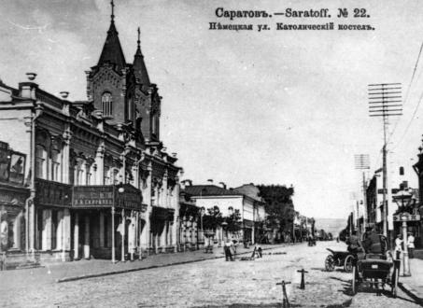  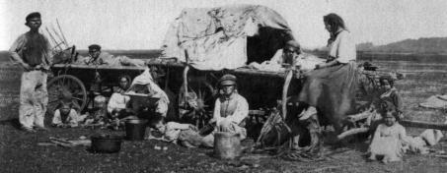 | 7 сентября 1941 года  упразднение немецкой автономии  28 августа 1941 г. СНК СССР и ЦК ВКП(б) приняли решение о выселении из Поволжья лиц немецкой национальности. Депортации в восточные районы страны подверглись 375,5 тыс. немцевиз АССР НП, 46,3 – из Саратовской и 26,2 тыс. – из Сталинградской областей. 15 районов республики отошли к Саратовской области, а 7 районов – к Сталинградской области. В мае 1942 года состоялось переименование населённых пунктов, носивших немецкие названия. Бывшие немецкие сёла заселялись эвакуированными из западных районов страны и переселенцами из Саратовской и соседних областей.  (История Саратовского края с древнейшихвремён до наших дней. – Саратов: ООО «Приволжское издательство», 2008. С.242)
ОРУЖИЕ ВЕЛИКОЙ ОТЕЧЕСТВЕННОЙ  Гвардейский миномёт БМ-13 «КАТЮША»  Первоначально названия не имели. На пусковых установках стояла заводская марка «К» (Воронежский завод им. Коминтерна), что, вернее всего, породило импровизированное название «катюша»  Гвардейские миномётные части и соединения реактивной артиллерии начали формироваться в июне 1941 года. При формировании им присваивалось звание гвардейских. Это подчёркивало большое значение нового для того времени мощного средства поражения и возлагало на них особую ответственность за выполнение боевых задач.  Первая батарея под командованием капитана И.А. Флерова дала первый залп 14 июля 1941 года по ж.-д. узлу г. Орши. К 1 мая 1945 года гвардейские миномётные части имели в своём составе 7 дивизий, 11 отдельных бригад, 114 отдельных полков, 38 отдельных дивизионов и насчитывали 3081 боевую машину БМ-13 и БМ-8.  (Великая Отечественная война. 1941-1945: Словарь—справочник.  М.: Политиздат, 1988.С. 131; С.215) |  |  | 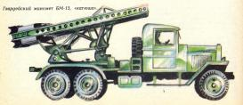  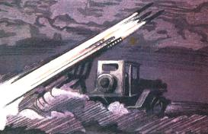
eskander55
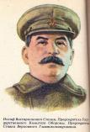 | 19 октября 1941 года  эвакуация правительства СССР  в г. Куйбышев, Сталин остаётся в Москве

30 сентября 1941 г. – 20 апреля 1942 г.  Битва под Москвой  -оборонительные бои с 30 сентября по 5 декабря 1941 года;  - наступательная операция с 5 декабря 1941 года по 20 апреля 1942 года.  Гитлеровское командование связывало взятие Москвы с судьбой всей войны. Советские войска выстояли и обескровили противника в оборонительных боях. В результате контрнаступления советские войска отбросили противника на 150-400 км. от Москвы.  Фашистская Германия потерпела ПЕРВОЕ серьёзное поражение во 2-ой мировой войне (1939-1945).Победа Советской Армии под Москвой значительно улучшила военно-политическое и международное положение Советского Союза, подняла его авторитет среди народов, борющихся с фашизмом, развеяла миф о непобедимости немецко-фашистской армии, нанеся ей невосполнимый ущерб.  Противник потерял более 500 тыс. человек, 1300 танков, 2500 орудий, более 15 тыс. автомашин и много другой техники.  Битва под Москвой имела крупное международное значение. Она способствовала укреплению антигитлеровской коалиции и ослабления блока фашистских государств, заставила правящие круги Японии и Турции воздержаться от вступления в войну на стороне Германии, открыла новый этап в развитии освободительного движения народов Европы против фашизма.  Указом Президиума Верховного Совета СССР 1 мая 1944 года учреждена медаль «За оборону Москвы», которой было награждено более 1 млн. защитников города. Свыше 36 тыс. человек награждены орденами и медалями СССР, 110 человек удостоены звания Героя Советского Союза.  К 20-летию Победы советского народа в Великой Отечественной войне, в мае 1965 года. Москве было присвоено звание  «Город-Герой»  (Великая Отечественная война. 1941-1945:  Словарь—справочник. М.: Политиздат, 1988.С. 59-60) | 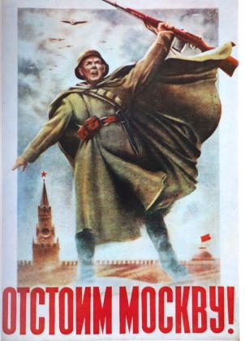  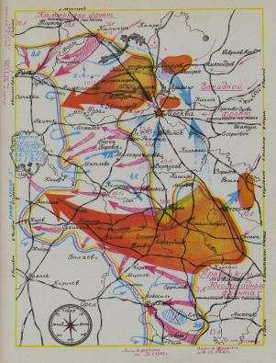  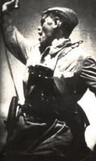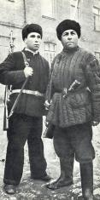
eskander55
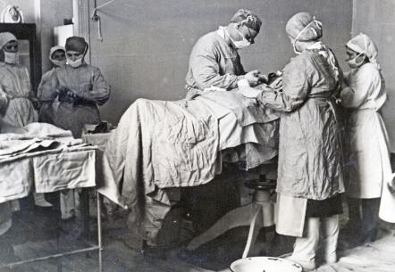 | 30 сентября 1941 года  - в Саратовской области  развёрнуто 50 госпиталей  на 21 800 коек, позже их число достигнет 90. За годы войны в них вылечилось около 300 тысяч фронтовиков. Возвращение в строй составило 70-80%, смертность не превышала 1%. Доноры области сдали 71 тыс. в крови. Главный хирург эвакогоспиталя – профессор С.Р. Миротворцев.  (Книга памяти: Саратовская область (г. Саратов). Т.1.- Саратов: Регион. Приволжск. изд-во «Детская книга», 1994.С.615)
15 октября 1941 года  - принято решение о переброске из Москвы в Энгельс Саратовской области группы лётчиц-добровольцев под командованием М.М. Расковой. На основе группы формируется  три женских авиаполка  –586 –й истребительный (Як-1), 587-й бомбардировочный (Пе-2) и 588-й ночной бомбардировочный (По-2), который носил неофициальное название «Ночные ведьмы»-  (Книга памяти: Саратовская область (г. Саратов). Т.1.- Саратов: Регион. Приволжск. изд-во «Детская книга», 1994.С.616)  Мария Михайловна Раскова  (15(28).3.1912, Москва-4.1.1943. близ Саратова)  Лётчик-штурман, Герой Советского Союза (1938)  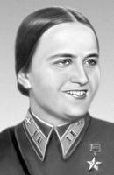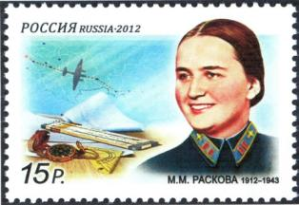 |  | 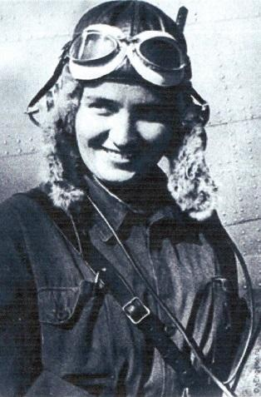

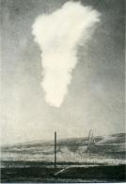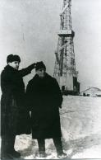 | 28 октября 1941 года  - в Елшанке, около Саратова, разведочная скважина №1 дала первый газ – метан  (Книга памяти: Саратовская область (г. Саратов). Т.1.-  Саратов:Регион.Приволжск. изд-во «Детская книга», 1994.С.248)  eskander55

30 октября 1941 г. – 4 июля 1942 г.  Героическая оборона Севастополя.  (главная военно-морская база Черноморского флота)  Войска 11-й немецкой армии, прорвавшейся в октябре 1941 года в Крым предприняли попытку с ходу овладеть Севастополем, однако эти попытки были отражены севастопольским гарнизоном при поддержки корабельной артиллерии и авиации. 4 ноября 1941 года сухопутные войска и силы флота , защищавшие Севастополь были объединены в Севастопольский оборонительный район (СОР). В составе СОР насчитывалось до 50 тыс. человек и 170 орудий, система ПВО имела 60 зенитных орудий и 30 пулемётов. На аэродромах Севастополя базировалось 90-100 самолётов. Свыше 15 тыс. севастопольцев добровольно вступили в народное ополчение.  После провала попытки овладеть городом с ходу немецко-фашистское командование осуществило 3 крупных наступления на Севастополь. Потерпев неудачу и понеся большие потери в людях и технике, немецко-фашистские войска 21 ноября 1941 года перешли к планомерной осаде города, которая продолжалась 30 июня 1942 года, когда по приказу Ставки ВГК советские войска, практически исчерпавшие запасы боеприпасов и продовольствия, стали отходить из Севастополя. Оборона Севастополя продолжалась 250 дней и является примером массового героизма и самопожертвования советских войск и ополчения. В борьбе за Севастополь противник потерял около 300 тыс. убитыми и ранеными. За проявленное мужество в обороне Севастополя 46 воинов были удостоены звания Героя Советского Союза.  В ознаменовании подвига защитников города 22 декабря 1942 года была учреждена медаль «За оборону Севастополя», которой награждено свыше 39 тыс. человек. Указом Президиумом Верховного Совета СССР от 8 мая 1965 года город-герой Севастополь был награждён орденом Ленина и медалью «Золотая Звезда»  (Советская военная энциклопедия;[в 8 томах]/Пред. Гл.ред. комиссии Н.П. Огарков.  – М.; Воениздат, 1979., Т.7, С.281-283) | 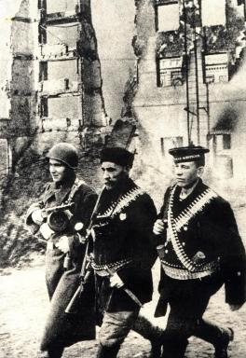  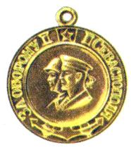  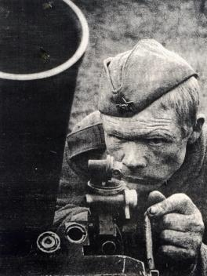

7 ноября 1941 года  парад войск Красной Армии  на Красной площади, посвящённый 24-й годовщине Великой Октябрьской социалистической революции.  Принимал парад маршал Семён Михайлович Будённый.  Парад состоялся на фоне обещаний немецкого командования, что именно 7 ноября по Красной площади парадом пройдут немецко-фашистские войска. | 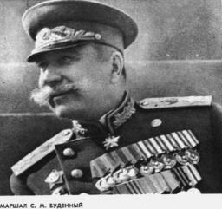
eskander55
"Велика Россия, а отступать некуда - позади Москва" - этот пламенный призыв прозвучал 16 ноября 1941 года у разъезда Дубосеково из уст политрука 316 стрелковой дивизии,  Василия Георгиевича  Клочкова,  уроженца села Синодское Саратовского района Саратовской области.Погиб в этот же день.  (Книга памяти: Саратовская область (г. Саратов). Т.1.- Саратов: Регион. Приволжск. изд-во «Детская книга», 1994.С.616) | 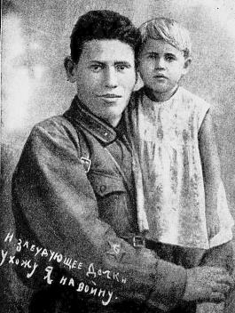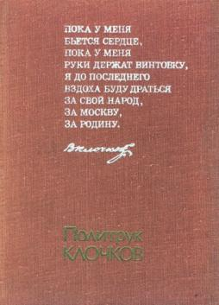

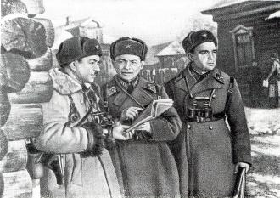  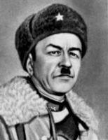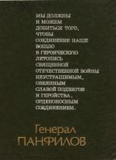 | История Великой Отечественной войны – это история подвигов советских солдат. Один из самых известных подвигов был совершен в начале войны под Москвой. 28 солдат, а практически ополченцев, не пропустили рвущиеся к Москве немецкие танки. Они все погибли, но в истории они остались под одним именем. Это имя их командира, генерал-майора, героя Советского Союза, уроженца г. Петровска  Иван Васильевич  Панфилов.  погиб в бою 18 ноября 1941 года  у деревни Гусенево Волоколамского района.  (Книга памяти: Саратовская область (г. Саратов). Т.1.- Саратов: Регион. Приволжск. изд-во «Детская книга», 1994.С.616)
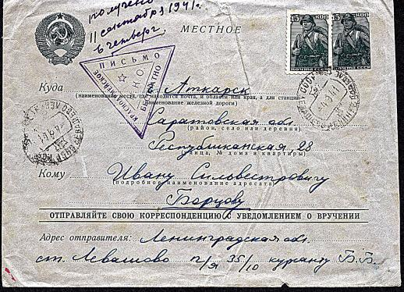
Почтовый конверт. Сентябрь 1941 года. Из фондов историко-краеведческого музея «Хранитель времени» ГБУ СОДО «ОЦЭКИТ»
eskander55

